**LỄ KHAI GIẢNG ĐẶC BIỆT**

Sáng 5/9, hòa chung không khí rộn ràng của Lễ khai giảng trên cả nước, cô và trò Trường Mầm non Na Ư đã cùng nhau tổ chức Lễ khai giảng năm học mới 2025-2026 trong niềm hân hoan, phấn khởi. Lễ khai giảng năm học 2025-2026 cũng là dịp kỷ niệm 80 năm thành lập Bộ Quốc gia Giáo dục (nay là Bộ GD-ĐT), nên việc tổ chức cũng có những khác biệt so với các năm trước. Tại trung tâm trường, mọi thứ đã được chuẩn bị chu đáo để đón chào các bé nhà trẻ. Những lá cờ bay phấp phới, bóng bay rực rỡ và những bảng hiệu đầy màu sắc đã biến sân trường thành một không gian tràn ngập niềm vui. Không khí càng thêm náo nhiệt bởi sự có mặt của đông đảo các bậc phụ huynh và chính quyền địa phương.

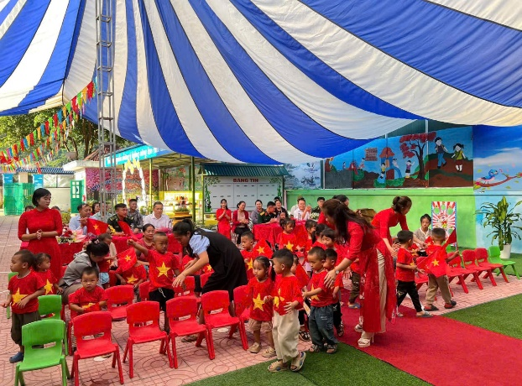 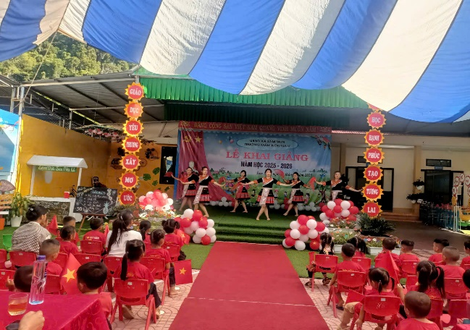

Lễ khai giảng năm nay trên cả nước được tổ chức theo hình thức đặc biệt và trọng thể nhằm khẳng định vai trò, vị thế và truyền thống lịch sử vẻ vang của ngành giáo dục, đồng thời lan tỏa tinh thần đổi mới, sáng tạo, hướng tới một năm học hiệu quả, chất lượng. Điểm đặc biệt, lễ khai giảng năm nay được tổ chức tại Trung tâm Hội nghị Quốc gia (Hà Nội) vào lúc 8-9h30, truyền hình trực tiếp trên kênh VTV1 và kết nối trực tuyến tới tất cả các cơ sở giáo dục từ mầm non đến đại học (công lập và ngoài công lập) trên cả nước.

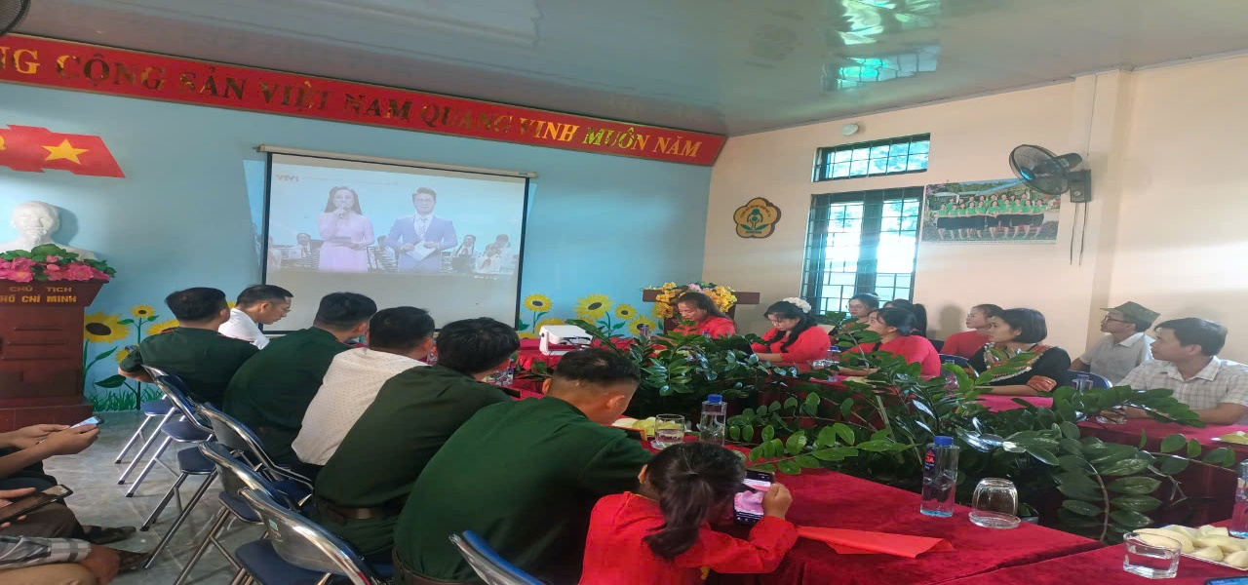

Tại buổi lễ, Tổng Bí thư Tô Lâm đã có bài phát biểu quan trọng, gửi gắm những thông điệp ý nghĩa đến toàn ngành giáo dục. Ông nhấn mạnh về vai trò của giáo dục trong bối cảnh mới và những thách thức cần vượt qua. Tổng Bí thư đã biểu dương những nỗ lực, cống hiến của các thầy, cô giáo, đặc biệt là những người công tác ở vùng sâu, vùng xa, hải đảo. Ông cũng đề ra những định hướng phát triển giáo dục trong thời gian tới, bao gồm việc đổi mới phương pháp dạy học, đẩy mạnh chuyển đổi số và phát huy vai trò của trí tuệ nhân tạo (AI) trong giáo dục một cách hiệu quả và nhân văn.

Một khoảnh khắc đáng nhớ của buổi lễ là khi Tổng Bí thư Tô Lâm đã **đánh trống khai giảng năm học mới**. Tiếng trống vang lên qua màn hình trực tuyến, như một hiệu lệnh mạnh mẽ, chính thức khởi đầu một năm học hứa hẹn nhiều thành công.

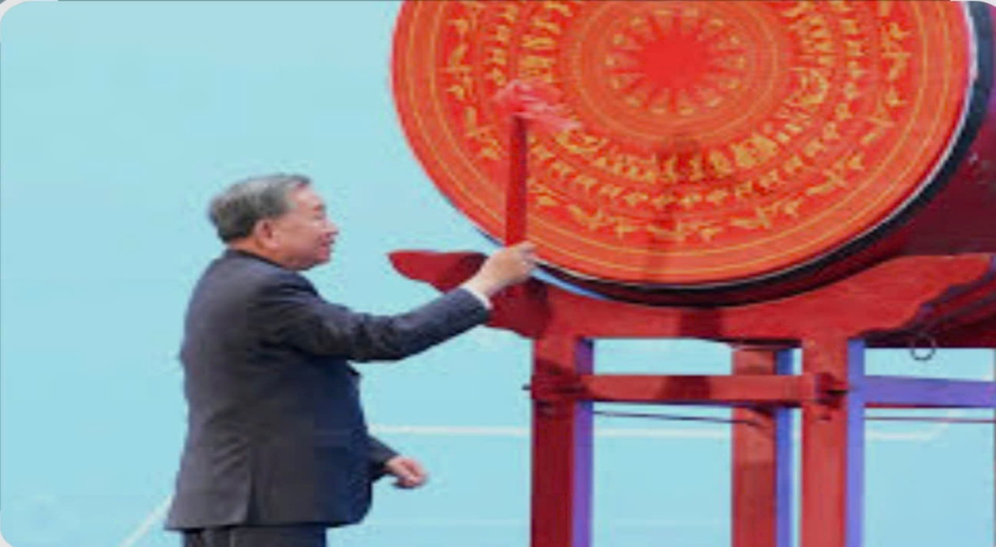

Một năm học mới bắt đầu, với mỗi học sinh đó là thời điểm đánh dấu một bước khởi đầu mới với nhiều kỳ vọng, hy vọng và sự phấn đấu trong học tập, khai mở cho nền giáo dục bước vào kỷ nguyên mới, ngày để các bé chính thức bước vào năm học mới, ngày hội của tình yêu thương, sự sẻ chia giữa nhà trường, gia đình và cộng đồng.

Chắc chắn rằng, với sự quan tâm của các cấp chính quyền, các bậc phụ huynh và sự tận tâm của các thầy cô giáo Trường Mầm non Na Ư sẽ có một năm học thành công rực rỡ.